新疆大学2008—2009学年度第二学期期末考试

《概率论与数理统计》试卷A答案

2009 年6月19日
一、选择题（每题3分，共21分）
1.C，2.A 3.D 4. C 5.D 6. C) 7. B
二、填空题(每空3分，共30分)
1. 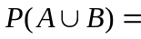0.06 。 2. 5/14 3. 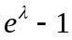。 4.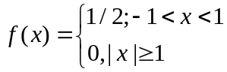
5. 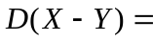 22 。 6. 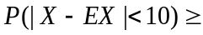 0.75 。
7.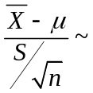 t(n-1 ),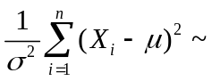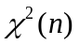。 8. 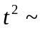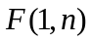。9. C=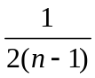.
三、计算题与证明题（共49分）
1.（10分）解答：设A表示“第一次取到的零件是一等品”,B表示“第二次取到的也是一等品”,C表示“从两箱中任选一箱，为第一箱”.由题意知，
（1）由全概率公式知
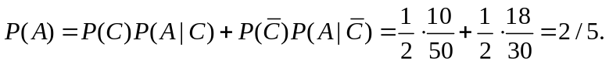
（2）
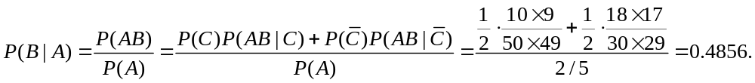
2.解： （1）由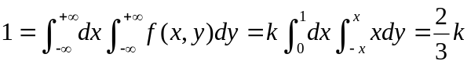，得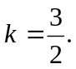
（2） 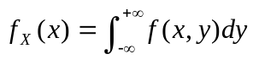； 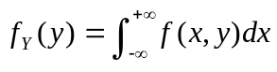.
当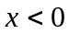或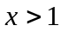时，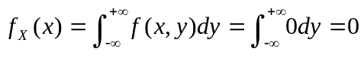，
当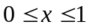时，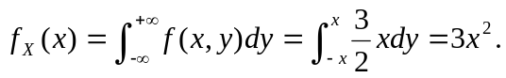
当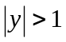时，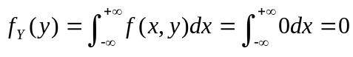，
当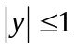时，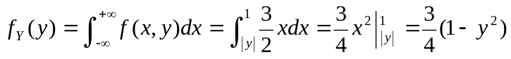.
所以，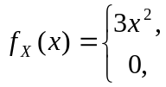 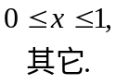 ； 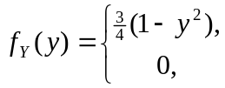 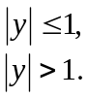
（3）取密度函数的连续点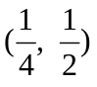，有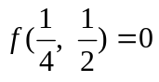，而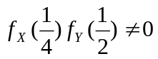，
于是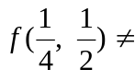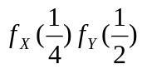，所以随机变量与不相互独立。
（4）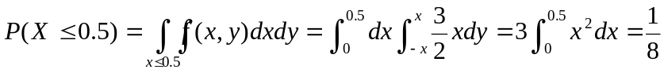
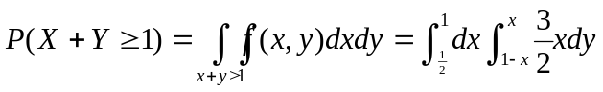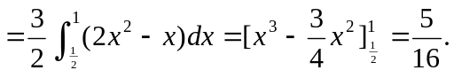
3．（12分）解答：（1）因为Y=lnX,则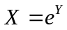,所以
（2）根据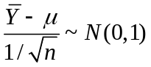，在置信水平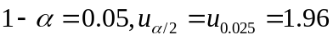，定的条件下，使得
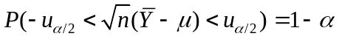
有所以的置信水平为0.95的置信区间为(-0.98,0.98).
4.（10分）解答：未知，n=10,检验问题等价于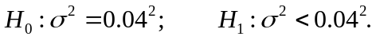检验统计量为
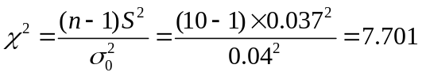
检验临界值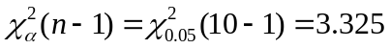，则拒绝域为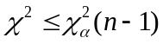，但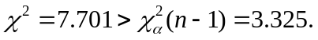
故不能拒绝。

